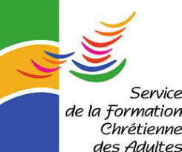

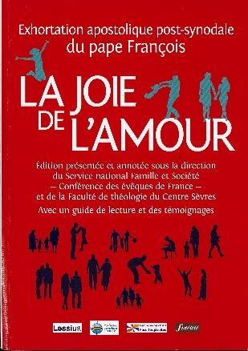

Inscription à la rencontre diocésaine :

« La Joie de l’Amour » (Amoris Laetitia)
exhortation apostolique du pape François
sur l’amour dans le couple et la famille
avec Mme Véronique LONCHAMP

A renvoyer par mail : formation@catholique55.fr ou Service de la Formation, Maison Diocésaine, 29 rue de la Paix, BP 50090, 55103 VERDUN cedex. Avant le ??.
Paroisse : …
Mme/ M./Sœur/ Père …
Adresse : …
…
Je fais partie d’un « Groupe Bouquin » OUI NON
J’accepte de recevoir des courriels de la part des Services diocésains OUI NON

… …

e-mail (merci d’écrire très lisiblement afin d’éviter les erreurs de transcription)
…
Je m’inscris à la formation de Samedi 18 Mars (14h) à Benoîte-Vaux (2€)

- J’apporterai la lettre apostolique « La Joie de l’Amour » □
- Je commande un exemplaire de « La Joie de l’Amour » □ (13€)
- J’ai déjà préparé des questions à poser à notre conférencière :
- ___
- ___
- ___
- ___

Merci et à bientôt ! Bien cordialement.

Marie-Noëlle SIMONET Service de Formation chrétienne

